海关政务服务事项办事指南

（000129008000）

“国境口岸卫生许可证核发”政务服务事项办事指南

一、事项名称：国境口岸卫生许可证核发
二、事项类型：行政许可
三、设定依据：
（一）《中华人民共和国国境卫生检疫法实施细则》
第一百零七条 对饮用水、食品及从业人员的卫生要求是： （一）国境口岸和交通工具上的食品、饮用水必须符合有关的卫生标准； （二）国境口岸内的涉外宾馆，以及向入境、出境的交通工具提供饮食服务的部门，必须取得卫生检疫机关发放的卫生许可证； （三）国境口岸内涉外的宾馆和入境、出境交通工具上的食品、饮用水从业人员应当持有有效健康证明。
（二）《中华人民共和国食品安全法》
第一百五十二条 铁路、民航运营中食品安全的管理办法由国务院食品药品监督管理部门会同国务院有关部门依照本法制定。
保健食品的具体管理办法由国务院食品药品监督管理部门依照本法制定。
食品相关产品生产活动的具体管理办法由国务院质量监督部门依照本法制定。
国境口岸食品的监督管理由出入境检验检疫机构依照本法以及有关法律、行政法规的规定实施。
军队专用食品和自供食品的食品安全管理办法由中央军事委员会依照本法制定。
（三）《公共场所卫生管理条例》
第四条 国家对公共场所实行“卫生许可证”制度。“卫生许可证”由县以上卫生行政部门签发。
（四）《传染病防治法》
第二十九条 用于传染病防治的消毒产品、饮用水供水单位供应的饮用水和涉及饮用水卫生安全的产品，应当符合国家卫生标准和卫生规范。饮用水供水单位从事生产或者供应活动，应当依法取得卫生许可证。生产用于传染病防治的消毒产品的单位和生产用于传染病防治的消毒产品，应当经省级以上人民政府卫生行政部门审批。具体办法由国务院制定。
四、实施机构：长春海关所属各隶属海关负责口岸卫生许可证核发的部门。
五、法定办结时限：
除可以当场作出行政许可决定的外，行政机关应当自受理行政许可申请之日起20日内作出行政许可决定。20日内不能作出决定的，经本行政机关负责人批准，可以延长10日，并应当将延长期限的理由告知申请人。
六、承诺办结时限：
（一）海关自受理申请之日起13个工作日内作出行政许可决定。因特殊原因需要延长许可期限的，经本行政机关负责人批准，可以延长10个工作日，并应当将延长期限的理由告知申请人。
（二）自作出准予行政许可的决定之日起10个工作日内向申请人颁发国境口岸卫生许可证。
七、结果名称：《中华人民共和国XXX海关准予行政许可决定书》、《国境口岸卫生许可证》、《中华人民共和国XXX海关不予行政许可决定书》。
八、结果样本：
（一） 《中华人民共和国XXX海关准予行政许可决定书》（见附件1）；
（二） 《国境口岸卫生许可证》（见附件2）；
（三） 《中华人民共和国XXX海关不予行政许可决定书》（见附件3）。
九、收费标准：无。
十、收费依据：无。
十一、申请条件：

（一）从事国境口岸食品生产、食品销售、餐饮服务的，申请国境口岸卫生许可的条件。
1.具有与生产经营的食品品种、数量相适应的食品原料处理和食品加工、包装、贮存、销售等场所，保持该场所环境整洁，并与有毒、有害场所以及其他污染源保持规定的距离；使用的原、辅材料等应当符合相应的国家标准、行业标准及有关规定；
2.具有与生产经营的食品品种、数量相适应的生产经营设备或者设施，有相应的消毒、更衣、盥洗、采光、照明、通风、防腐、防尘、防蝇、防鼠、防虫、洗涤以及处理废水、存放垃圾和废弃物的设备或者设施；
3.具有合理的设备布局和工艺流程，防止待加工食品与直接入口食品、原料与成品交叉污染，避免食品接触有毒物、不洁物；
4.贮存、运输和装卸食品的容器、工具和设备应当安全、无害、保持清洁，防止食品污染，并符合保证食品安全所需的温度等特殊要求，不得将食品与有毒、有害物品一同贮存、运输；
5.具有经过食品安全培训、符合相关条件的食品安全管理人员；
6.建立与本单位实际相适应的保证食品安全的规章制度，包括环境清洁卫生管理制度、食品安全自查管理制度、食品进货查验记录制度、从业人员健康管理制度。从事食品生产的，还应当建立生产加工过程食品安全管理制度、出厂检验记录制度、不合格产品管理制度；从事餐饮服务的，还应当建立设施设备卫生管理制度、清洗消毒制度、加工操作规程、食品添加剂的管理制度；
7.用水应当符合国家规定的生活饮用水卫生标准。
（二）从事饮用水供应的，申请国境口岸卫生许可的条件。
1.建立生活饮用水卫生管理制度，包括从业人员卫生培训、专（兼）职卫生管理人员、供水设备设施维护、卫生管理档案等有关内容；
2.水质应当符合国家规定的生活饮用水卫生标准；
3.供水设备应当运转正常，并按照规定的期限清洗、消毒；
4.供水设施在规定的卫生防护距离内不得有污染源，生活饮用水水箱必须专用，与非饮用水不得相通，必须安全密闭、有必要的卫生防护设施；
5.与生活饮用水直接接触的供水设备及用品，应当符合国家相关产品标准，无毒无害，不得污染水质；
6.具备感官指标和余氯、PH值等常用理化指标检测能力；
7.自备水源供水设施与城镇公共供水管网不得有任何连接；
8.二次供水设施与城镇公共供水管网不得直接连接，在特殊情况下需要连通时必须设置不承压水箱；
9.集中式供水应当有水质消毒设备。
（三）从事国境口岸公共场所经营的，申请国境口岸卫生许可的条件。
1.有固定的营业场所，根据经营规模、项目设置清洗、消毒、保洁、盥洗等设施设备和公共卫生间，并保证各项设施运转正常，禁止挪作他用；
2.设立卫生管理人员，具体负责本公共场所的卫生工作；
3.建立卫生管理制度，包括从业人员卫生培训、卫生设施设备维护、公共场所危害健康事故应急、卫生管理档案等内容；
4.水质符合国家规定的要求；
5.应当配备有效的医学媒介生物控制措施及废弃物存放专用设施；
6.室内空气质量和微小气候及提供的用品、用具应当符合国家卫生标准和要求，采用集中空调通风系统的，应当符合集中空调通风系统相关规定的要求；
7.应当设置醒目的禁止吸烟警语和标志。
十二、申请材料：
（一）从事国境口岸食品生产、食品销售、餐饮服务的，申请卫生许可时应提交的材料。
1.首次申请。
（1）国境口岸卫生许可证申请书（原件，电子或纸质版1份）；（见附件4）
（2）营业执照复印件（复印件，电子或纸质版1份）；
（3）其他材料（复印件，电子或纸质版1份）。
从事食品生产的，应当提交场所及其周围环境平面图、生产加工各功能区间布局平面图、生产工艺流程图、设备布局图；食品生产设备设施清单；食品生产的执行标准。航空配餐企业还应当提供符合冷链运输要求的专用食品运输车辆、冷冻冷藏设施的证明材料。
从事食品销售，应当提交与食品销售相适应的经营设施空间布局平面图、经营设施设备清单。从事入/出境交通工具食品供应的，还应当提供符合冷链运输要求的专用食品运输车辆、冷冻冷藏设施的证明材料。利用自动售货设备进行食品销售的，申请人还应当提交自动售货设备的产品合格证明、具体放置地点，经营者名称、住所、联系方式、食品经营许可证的公示方法等材料。
从事餐饮服务的，应当提交经营场所和设备布局、加工流程、卫生设施等示意图；有送餐服务的，应当提供符合保温或者冷链运输要求的专用食品运输设施的证明材料。
2.变更申请。
（1）国境口岸卫生许可证申请书；（原件，电子或纸质版1份）（见附件4）
（2）变更具体内容的说明材料。（原件，电子或纸质版1份）仅限以下情形：名称、法定代表人（负责人）、经营范围或者地址门牌号改变（实际经营场所未改变）或者功能布局、工艺流程、设施设备改变，可能影响食品安全。
3.延续申请。
（1）国境口岸卫生许可证申请书（原件，电子或纸质版1份）（需在原国境口岸卫生许可证有效期届满30日前向原发证机构书面提出申请）；（见附件4）
（2）原申请提交材料是否发生变化的说明材料（有变化的，应当补充相关材料）。（原件，电子或纸质版1份）
4.注销申请。
国境口岸卫生许可证申请书。（原件，电子或纸质版1份）（见附件4）
取得准予注销许可后，应交回原《国境口岸卫生许可证》。

（二）从事饮用水供应的，申请卫生许可时应提交的材料。
1.首次申请。
（1）国境口岸卫生许可证申请书；（原件，电子或纸质版1份）（见附件4）
（2）营业执照复印件（复印件，电子或纸质1份）；
（3）设计图纸及相关文字说明（复印件，电子或纸质1份），如平面布局图、设备布局图、管网平面布局图、管网系统图等；
（4）自备水源的应当提供制水工艺流程文件。（复印件，电子或纸质1份）
2.变更申请。
（1）国境口岸卫生许可证申请书；（原件，电子或纸质版1份）（见附件4）
（2）变更具体内容的说明材料。（原件，电子或纸质版1份）仅限以下情形：名称、法定代表人（负责人）、经营范围或者地址门牌号改变（实际经营场所未改变）或者功能布局、工艺流程、设施设备改变，可能影响食品安全。
3.延续申请。
（1）国境口岸卫生许可证申请书（原件，电子或纸质版1份）（需在原国境口岸卫生许可证有效期届满30日前向原发证机构书面提出申请）；（见附件4）
（2）原申请提交材料是否发生变化的说明材料（有变化的，应当补充相关材料）。（原件，电子或纸质版1份）
4.注销申请。
国境口岸卫生许可证申请书。（原件，电子或纸质版1份）（见附件4）
取得准予注销许可后，应交回原《国境口岸卫生许可证》。

（三）从事国境口岸公共场所经营的，申请卫生许可时应提交的材料。
1.首次申请。
（1）国境口岸卫生许可证申请书；（原件，电子或纸质版1份）（见附件4）
（2）营业执照复印件（复印件，电子或纸质1份）；
（3）营业场所平面图和卫生设施平面布局图。（复印件，电子或纸质1份）
（4）经申请人签章的《公共场所卫生许可告知承诺书》（见附件5）。（申请人选择按“告知承诺制”申请时需提供，适用于全国自由贸易试验区范围内口岸区域公共场所经营单位）（原件，电子或纸质版1份）
2.变更申请。
（1）国境口岸卫生许可证申请书；（原件，电子或纸质版1份）（见附件4）
（2）变更具体内容的说明材料。（原件，电子或纸质版1份）仅限以下情形：名称、法定代表人（负责人）、经营范围或者地址门牌号改变（实际经营场所未改变）或者功能布局、工艺流程、设施设备改变，可能影响食品安全。
3.延续申请。
（1）国境口岸卫生许可证申请书（原件，电子或纸质版1份）（需在原国境口岸卫生许可证有效期届满30日前向原发证机构书面提出申请）；（见附件4）
（2）原申请提交材料是否发生变化的说明材料（有变化的，应当补充相关材料）。（原件，电子或纸质版1份）
4.注销申请。
国境口岸卫生许可证申请书。（原件，电子或纸质版1份）（见附件4）
取得准予注销许可后，应交回原《国境口岸卫生许可证》。
十三、办理流程：

（一）许可的申请、受理、核查、决定。
1.普通程序。适用于国境口岸从事食品生产（含航空配餐）、食品销售（含入/出境交通工具食品供应）、餐饮服务（食品摊贩除外）、饮用水供应、公共场所经营单位或者个人国境口岸卫生许可。
（1）申请人向所在地海关递交申请材料，海关当场或在5个工作日内决定是否受理；对申请材料不齐全或者不符合法定形式的，应当场或者在签收申请材料后5日内一次告知申请人需补正的全部内容，逾期不告知的，自收到申请材料之日起即为受理。海关应当以书面形式决定是否受理卫生许可申请。
（2）海关受理申请后，申请材料经审查合格，确有必要需现场核查的，受理的海关应在5个工作日内成立由2名以上经培训合格的海关卫生监督工作人员组成的卫生许可现场核查组。现场核查不合格且无法整改的，现场核查组应当提出不予许可意见；现场核查不合格且可以整改的，现场核查组可以要求申请人限时整改。对食品生产经营单位的现场核查不计入行政许可时限，但最长不超过1个月，且应告知申请人。
（3）受理的海关应当根据申请材料审查和现场核查结果，对符合条件的，作出准予行政许可的决定，应向申请人颁发卫生许可证；对不符合条件的，作出不予行政许可的决定，海关应向申请人送达不予行政许可决定书，同时说明理由，告知申请人享有依法申请行政复议或者提出行政诉讼的权利。
2.公共场所卫生许可“告知承诺制”申请程序（适用于全国自贸试验区范围内国境口岸公共场所经营单位）。
（1）对申请实施公共场所卫生许可“告知承诺制”的，海关收到申请后，应当通过告知承诺书，向申请人告知下列内容：口岸公共场所卫生许可所依据的主要法律、法规、规章的名称和相关条款；准予行政审批应当具备的条件、标准和技术要求；需要申请人提交材料的名称、方式和期限；申请人作出承诺的时限和法律效力，以及逾期不作出承诺、作出不实承诺和违反承诺的法律后果；海关认为应当告知的其他内容。
申请人当面递交申请的，海关应当当场发给告知承诺书；申请人通过海关“海关政务服务”提出申请的，海关应当在收到申请后3个工作日内，向申请人提供告知承诺书。
（2）申请人收到告知承诺书，愿意作出承诺的，应当在被告知的期限内，填写申请人基本信息，并对下列内容作出确认和承诺：所填写的基本信息真实、准确；已经知晓海关告知的全部内容；自身能够满足海关告知的条件、标准和技术要求；能够在约定期限内，提交海关告知的相关材料；愿意承担不实承诺、违反承诺的法律责任；所作承诺是申请人真实意思的表示。
申请人应当将经签章的告知承诺书当面递交或者邮寄给主管海关。告知承诺书经海关和申请人双方签章后生效。告知承诺书一式两份，由海关和申请人各保存一份。
（3）申请人应当按照告知承诺书的约定，向主管海关提交相关申请材料。告知承诺书约定申请人在递交告知承诺书时提交部分材料的，申请人应当在递交告知承诺书时一并提交；约定在行政审批决定作出后一定期限内提交相关材料的，申请人应当按照约定期限提交。
（4）海关收到经申请人签章的告知承诺书以及告知承诺书约定的材料后，应当受理并原则上当场作出行政许可决定，并在5个工作日内印制《国境口岸卫生许可证》依法送达申请人。
（5）作出准予行政许可决定后，申请人在告知承诺书约定的期限内未提交材料或者提交的材料不符合要求的，海关应当依法撤销行政许可决定。海关应当在作出准予行政许可决定后2个月内，对申请人的承诺内容是否属实进行检查。发现申请人实际情况与承诺内容不符的，海关应当要求其限期整改，整改时间不超过30天；逾期拒不整改或者整改后仍不符合条件的，海关应当依法撤销行政许可决定。
（6）对于申请人不选择告知承诺方式的，海关应当按照《国境口岸卫生许可管理办法》（见附件6）的规定，实施行政许可。
（7）海关应当建立申请人、被审批人诚信档案。申请人在规定期限内未提交材料，或者提交的材料不符合要求的，以及海关在审查、后续监管中发现申请人作出不实承诺或者违反承诺的，主管海关应当记入诚信档案，并对该申请人不再适用告知承诺的审批方式。

（二）许可的变更。
申请人向原发证海关递交申请材料，原发证海关对申请变更内容进行审核。变更申请材料齐全、说明材料真实有效，准予变更的，颁发新的国境口岸卫生许可证，原国境口岸卫生许可证号及有效期限不变。

（三）许可的延续。
在国境口岸卫生许可证有效期届满30日前，申请人向原发证海关书面提出延续申请。原发证海关应对原许可的经营场所、功能布局、工艺流程、设施设备等是否有变化，以及是否符合相关规定进行审核。准予延续的，颁发新的卫生许可证。

（四）许可的注销。
符合下列情形之一的，海关直接注销国境口岸卫生许可，并予以公示：
（1）卫生许可有效期届满未延续的；
（2）法人或者其他组织依法终止的；
（3）卫生许可依法被撤销、撤回或者卫生许可证件依法被吊销的；
（4）因不可抗力导致卫生许可事项无法实施的；
（5）法律、法规规定的应当注销卫生许可的其他情形。
被许可人申请注销卫生许可的，原发证海关需对其申请进行审核后注销国境口岸卫生许可，并予以公示。
口岸卫生许可证核发业务流程图如下：
1、口岸卫生许可证核发通用业务流程图

2、口岸卫生许可证核发（适用于公共场所卫生许可证核发）业务流程图

十四、办理形式：现场办理或网上办理。
十五、到办理现场次数：窗口办理，1次；网上办理，0次。
十六、审查标准：
（一）申请材料填写准确、完整、真实、有效。
（二）依据相应的法律法规及卫生安全标准，现场审查企业的卫生状况、设备设施、质量安全控制能力以及相关条件。
十七、通办范围：长春海关关区。
十八、预约办理：否。
十九、网上支付：否。
二十、物流快递：支持物流快递。
二十一、办理地点：
用户登录“海关政务服务”一体化网上办事平台（http://online.customs.gov.cn）进入相应模块相关功能或者各直属海关、隶属海关现场相关业务窗口。
长春兴隆海关对外地址:1502：长春市经济技术开发区临河街5466号。1510：长春市宽城区机场大路7299号。受理业务,报关企业注册登记信息采集。1521：长春市汽车经济技术开发区首创大路133号。
通化海关对外地址：通化市东昌区江惠路255号 通化海关2楼大厅。
龙嘉机场海关对外地址：长春市九台区龙嘉国际机场5号路与20号路交汇。
吉林海关对外地址：吉林市高新区日升路67号吉林海关政务大厅。
临江（白山）海关对外地址：吉林省临江市临江大街589号。
珲春海关对外地址：吉林省珲春市合作区天道物流（口岸通关中心）。
白城海关对外地址：吉林省白城市洮北区胜利西路236号。
延吉海关对外地址：延吉市天池路2021号 。
绿园海关对外地址：普阳办公区普阳街1301号 。
松原海关对外地址：吉林省松原市临江区长城街100号 。
长白海关对外地址：长白海关一站办事大厅（口岸内）。
二十二、办理时间：
办理时间：夏季（上午8：30-11：30下午13：30-17：00）；冬季（上午8：30-11：30下午13：00-16：30）；法定节假日除外。
二十三、咨询电话：长春海关12360服务热线。0431-84601449。
二十四、监督电话：长春海关12360服务热线。0431-84901227。

附件1：《中华人民共和国XXX海关准予行政许可决定书》
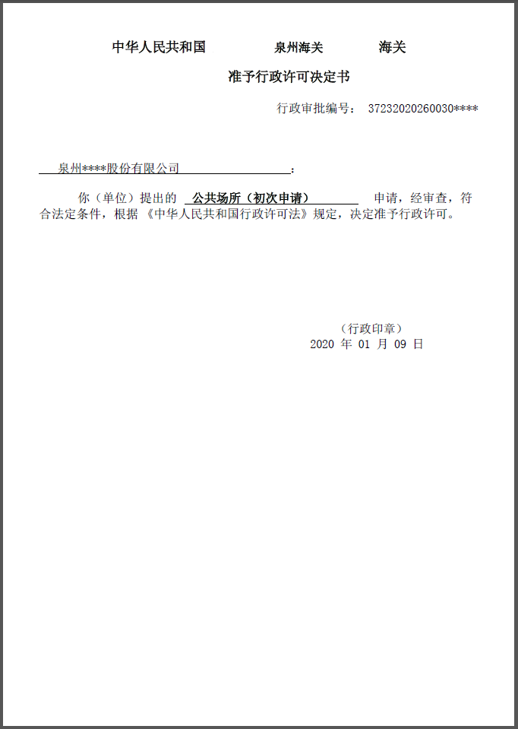

附件2：《国境口岸卫生许可证》（见附件2）；
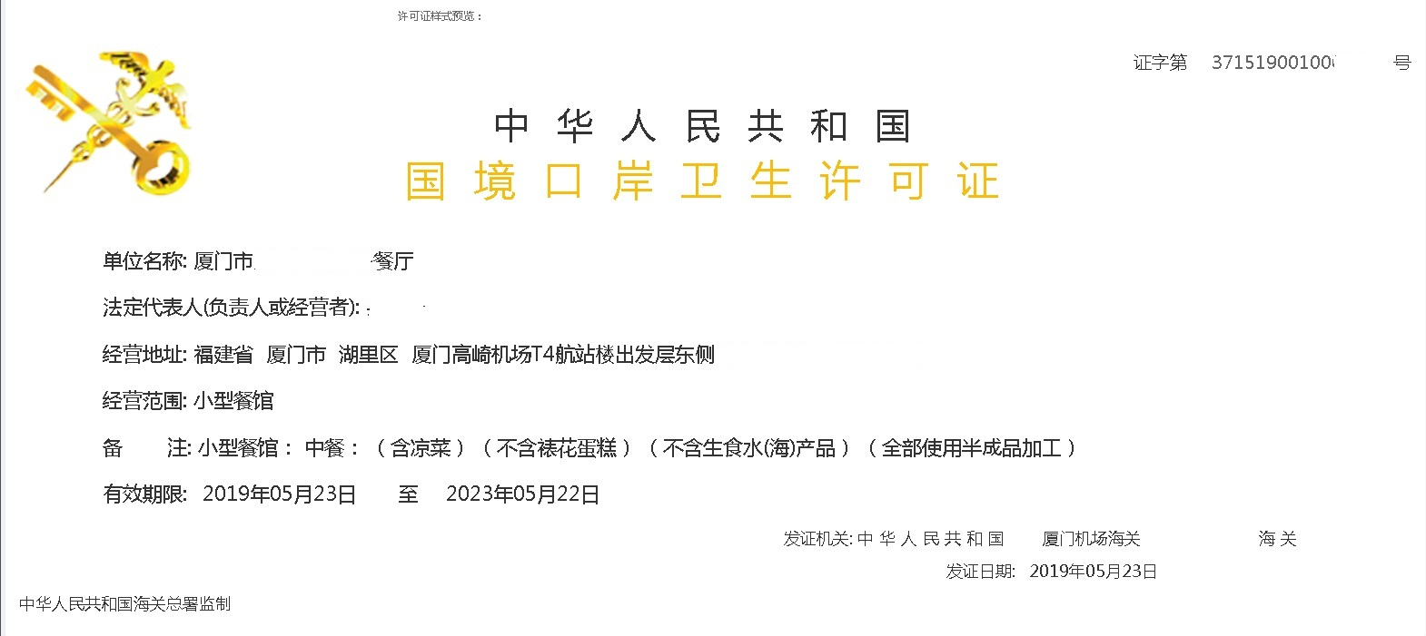

附件3：《中华人民共和国XXX海关不予行政许可决定书》（见附件3）。
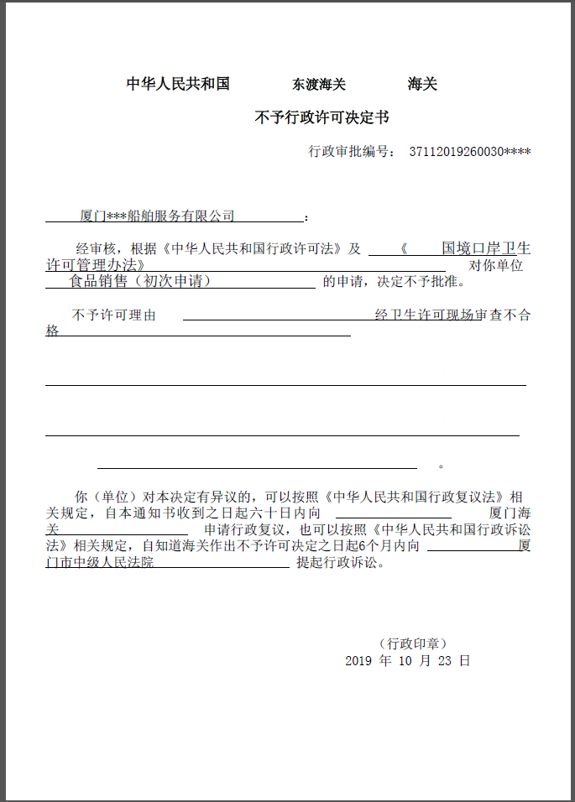

附件4：
国境口岸卫生许可证申请书
示范文本

□初次
□变更
□延续
□临时经营

原卫生许可证号：A44230011020

申请单位： 广州市**公司

经营地址：广州市花都区白云国际机场候机楼西二指三层**商铺

申请日期： 2019年5月08日

海关总署监制

基  本  情  况 | 单位名称 | 广州市**公司
基  本  情  况 | 单位地址 | 广州市花都区白云国际机场候机楼西二指三层**商铺
基  本  情  况 | 经营地址 | 广州市花都区白云国际机场候机楼西二指三层**商铺
基  本  情  况 | 经营面积 | 41平方米
基  本  情  况 | 法定代表人  （负责人或经营者） | 姚**
基  本  情  况 | 联系人 | 姚** |  | 联系电话电子邮箱  传真 | 13888888888
 |  |  |  |  | abc@126.com
 |  |  |  |  | 020-26666666
基  本  情  况 | 从业人员人数：6人
基  本  情  况 | 是否通过体系认证、验证  （证书号） |  | 否
基  本  情  况 | 经营类别：□食品生产 √食品流通 □餐饮服务  □饮用水供应 □公共场所
基  本  情  况 | 申请经营范围：预包装食品（含有温度要求）
申请人承诺：

本申请书及其所附资料中的有关内容均真实、合法，复印件与原件一致。如有不实之处，或违反相关法律规定的要求，本申请人愿负相应法律责任，并承担由此造成的一切后果。

签字（法定代表人/负责人或经营者）： 姚**
日期：2019年5月1日
（公章）

附件5
承诺内容
*****海关：
我（单位全称：南京市**公司 ）
申请从事 商场（店） (填写经营范围），经营场所位于 南京市禄口国际机场候机楼西二指三层**商铺 (填写地址），√法定代表人（□负责人、□业主）为 高** ，联系人为高** ，联系电话为 1388888888 ，邮政编码为 210001，经营面积为 81平方米，从业人员为 6 人。
根据告知承诺审批方式的有关规定，我承诺如下：
1. 本人对以上告知内容已经全面知晓和完全理解，承诺已经达海关告知的许可条件。
2. 本人承诺在未取得《国境口岸卫生许可证》前，不开展未经许可的公共场所经营活动。
3. 本人承诺在经营中遵守相关的法律、法规、规章、标准及规范性文件的规定。
4. 本人承诺接受海关的监督和检查，如有违法行为，承担相应的法律责任。
5．本人承诺以上陈述真实、合法、有效，是本人真实意思表示；承诺所填写的内容和提交的材料真实、准确、完整。

承诺人（签字或盖章)：
委托代理人（签字或盖章):
2018年 5月 8日

附件6
国境口岸卫生许可管理办法

第一章 总 则
第一条 为规范国境口岸卫生许可工作，加强口岸卫生监督管理，保护出入境人员健康，维护口岸卫生安全，根据《中华人民共和国国境卫生检疫法》及其实施细则、《中华人民共和国食品安全法》及其实施条例、《公共场所卫生管理条例》《中华人民共和国国境口岸卫生监督办法》等法律法规的规定，制定本办法。
第二条 本办法适用于国境口岸从事食品生产（含航空配餐）、食品销售（含入/出境交通工具食品供应）、餐饮服务（食品摊贩除外）、饮用水供应、公共场所经营的单位或者个人（以下统称生产经营者）。
第三条 海关总署统一管理全国国境口岸卫生许可管理工作。
主管海关负责所辖区域内的国境口岸卫生许可及监督管理工作。
第四条 生产经营者对其生产经营食品的安全、公共卫生安全负责，应当依照法律、法规以及食品和公共卫生安全标准从事生产经营活动。
第五条 生产经营者应当向所在地海关申请国境口岸卫生许可（以下简称卫生许可），取得国境口岸卫生许可证（以下简称卫生许可证）后方可从事相关经营或者服务活动，并依法接受海关监督。
第六条 海关实施卫生许可应当符合法律、法规和规章规定的权限、范围、条件和程序，遵循公开、公平、公正、便民的原则。
第七条 海关应当加强对卫生许可过程的监督检查，建立卫生许可档案管理制度及行政许可结果公示制度。
第八条 任何单位和个人有权监督、举报卫生许可实施过程中的违法行为，海关应当及时核实、处理。
第二章 许可要求
第九条 从事国境口岸食品生产、食品销售、餐饮服务的，应当符合国家食品安全标准及下列要求：
（一）具有与生产经营的食品品种、数量相适应的食品原料处理和食品加工、包装、贮存、销售等场所，保持该场所环境整洁，并与有毒、有害场所以及其他污染源保持规定的距离；使用的原、辅材料等应当符合相应的国家标准、行业标准及有关规定；
（二）具有与生产经营的食品品种、数量相适应的生产经营设备或者设施，有相应的消毒、更衣、盥洗、采光、照明、通风、防腐、防尘、防蝇、防鼠、防虫、洗涤以及处理废水、存放垃圾和废弃物的设备或者设施；
（三）具有合理的设备布局和工艺流程，防止待加工食品与直接入口食品、原料与成品交叉污染，避免食品接触有毒物、不洁物；
（四）贮存、运输和装卸食品的容器、工具和设备应当安全、无害、保持清洁，防止食品污染，并符合保证食品安全所需的温度等特殊要求，不得将食品与有毒、有害物品一同贮存、运输；
（五）具有经过食品安全培训、符合相关条件的食品安全管理人员；
（六）建立与本单位实际相适应的保证食品安全的规章制度，包括环境清洁卫生管理制度、食品安全自查管理制度、食品进货查验记录制度、从业人员健康管理制度。从事食品生产的，还应当建立生产加工过程食品安全管理制度、出厂检验记录制度、不合格产品管理制度；从事餐饮服务的，还应当建立设施设备卫生管理制度、清洗消毒制度、加工操作规程、食品添加剂的管理制度；
（七）用水应当符合国家规定的生活饮用水卫生标准。
第十条 从事饮用水供应的，应当符合下列要求：
（一）建立生活饮用水卫生管理制度，包括从业人员卫生培训、专（兼）职卫生管理人员、供水设备设施维护、卫生管理档案等有关内容；
（二）水质应当符合国家规定的生活饮用水卫生标准；
（三）供水设备应当运转正常，并按照规定的期限清洗、消毒；
（四）供水设施在规定的卫生防护距离内不得有污染源，生活饮用水水箱必须专用，与非饮用水不得相通，必须安全密闭、有必要的卫生防护设施；
（五）与生活饮用水直接接触的供水设备及用品，应当符合国家相关产品标准，无毒无害，不得污染水质；
（六）具备感官指标和余氯、PH值等常用理化指标检测能力；
（七）自备水源供水设施与城镇公共供水管网不得有任何连接；
（八）二次供水设施与城镇公共供水管网不得直接连接，在特殊情况下需要连通时必须设置不承压水箱；
（九）集中式供水应当有水质消毒设备。
第十一条 从事国境口岸公共场所经营的，应当符合下列要求：
（一）有固定的营业场所，根据经营规模、项目设置清洗、消毒、保洁、盥洗等设施设备和公共卫生间，并保证各项设施运转正常，禁止挪作他用；
（二）设立卫生管理人员，具体负责本公共场所的卫生工作；
（三）建立卫生管理制度，包括从业人员卫生培训、卫生设施设备维护、公共场所危害健康事故应急、卫生管理档案等内容；
（四）水质符合国家规定的要求；
（五）应当配备有效的医学媒介生物控制措施及废弃物存放专用设施；
（六）室内空气质量和微小气候及提供的用品、用具应当符合国家卫生标准和要求，采用集中空调通风系统的，应当符合集中空调通风系统相关规定的要求；
（七）应当设置醒目的禁止吸烟警语和标志。
第十二条 生产经营者还应当符合法律、法规规定的其他要求。
第三章 许可程序
第一节 申 请
第十三条 每个具有独立固定经营场所的国境口岸食品生产、食品销售、餐饮服务、饮用水供应、公共场所经营单位应当作为一个卫生许可证发证单元，单独申请卫生许可。
第十四条 从事国境口岸食品生产、食品销售、餐饮服务的，申请卫生许可时，应当提供以下材料：
（一）卫生许可证申请书；
（二）有关负责人或者经营者的身份证明（委托他人代为办理的，应当同时提交委托书及受委托人身份证明）；
（三）其他材料：
从事食品生产的，应当提交场所及其周围环境平面图、生产加工各功能区间布局平面图、生产工艺流程图、设备布局图；食品生产设备设施清单；食品生产的执行标准。航空配餐企业还应当提供符合冷链运输要求的专用食品运输车辆、冷冻冷藏设施的证明材料。
从事食品销售，应当提交与食品销售相适应的经营设施空间布局平面图、经营设施设备清单。从事入/出境交通工具食品供应的，还应当提供符合冷链运输要求的专用食品运输车辆、冷冻冷藏设施的证明材料。利用自动售货设备进行食品销售的，申请人还应当提交自动售货设备的产品合格证明、具体放置地点，经营者名称、住所、联系方式、食品经营许可证的公示方法等材料。
从事餐饮服务的，应当提交经营场所和设备布局、加工流程、卫生设施等示意图；有送餐服务的，应当提供符合保温或者冷链运输要求的专用食品运输设施的证明材料。
第十五条 从事饮用水供应的，申请卫生许可时，应当提供以下材料：
（一）卫生许可证申请书；
（二）有关负责人或者经营者的身份证明（委托他人代为办理的，应当同时提交委托书及受委托人身份证明）；
（三）涉及饮用水卫生安全产品的卫生许可批件；
（四）设计图纸及相关文字说明，如平面布局图、设备布局图、管网平面布局图、管网系统图等；
（五）自备水源的应当提供制水工艺流程文件。
第十六条 从事国境口岸公共场所经营的，申请卫生许可时，应当提供以下材料：
（一）卫生许可证申请书；
（二）有关负责人或者经营者的身份证明（委托他人代为办理的，应当同时提交委托书及受委托人身份证明）；
（三）营业场所平面图和卫生设施平面布局图。
第十七条 法律、法规有其他要求的，应当按照要求提交相应的材料。
第十八条 申请国境口岸卫生许可的申请人（以下简称申请人）可以当面提交或者通过信函、电报、电传、传真、电子数据交换和电子邮件等方式提交材料，并对材料的真实性负责。
第二节 受 理
第十九条 海关对申请人提出的卫生许可申请，应当分别作出下列处理：
（一）申请事项依法不需要取得行政许可的，应当即时告知申请人不受理；
（二）申请事项依法不属于海关职权范围的，应当即时作出不予受理的决定，并告知申请人向有关行政机关申请；
（三）申请材料存在可以当场更正的错误的，应当允许申请人当场更正；
（四）申请材料不齐全或者不符合法定形式的，应当当场或者自收到申请材料之日起5日内一次性告知申请人需要补正的全部内容。逾期不告知的，自收到申请材料之日起即为受理；
（五）申请事项属于海关职权范围，申请材料齐全、符合法定形式，或者申请人按照海关的要求提交全部补正申请材料的，应当受理卫生许可申请。
第二十条 海关应当以书面形式决定是否受理卫生许可申请。
（一）海关受理卫生许可申请的，应当向申请人出具行政许可申请受理决定书；
（二）不属于海关职权范围的，出具行政许可不予受理决定书；
（三）申请材料不齐全或者不符合法定形式的，出具行政许可申请材料补正告知书。
第二十一条 海关不得要求申请人重复提供申请材料。
第三节 审 查
第二十二条 海关应当对申请人提交的申请材料内容的完整性、有效性进行审查。
第二十三条 申请材料经审查合格，确有必要需现场审查的，受理的海关应当在5个工作日内成立由2名以上经培训合格的海关卫生监督工作人员组成的卫生许可现场审查组，依据相应的法律法规及卫生安全标准，对企业的卫生状况、设备设施、质量安全控制能力以及相关条件进行现场审查，并填写现场审查监督笔录。
第二十四条 现场审查不合格且无法整改的，现场审查组应当提出不予许可意见；现场审查不合格且可以整改的，现场审查组可以要求申请人限时整改。
对食品生产经营单位的现场审查不计入行政许可时限，但最长不超过1个月，且应当告知申请人。
第四节 决定与送达
第二十五条 海关应当根据申请材料审查和现场审查结果，对符合条件的，作出准予行政许可的决定，应当向申请人颁发卫生许可证；对不符合条件的，作出不予行政许可的决定，海关应当向申请人送达不予行政许可决定书，同时说明理由，告知申请人享有依法申请行政复议或者提出行政诉讼的权利。
第二十六条 对送达申请人的各种文书，应一式二份，一份送申请人，一份由海关存档。送达应填写送达回证，多个文书可用一个送达回证。
第二十七条 对于已办结的卫生许可事项，海关应当将有关卫生许可材料及时归档。
第五节 期限与公示
第二十八条 海关应当自受理申请之日起20个工作日内作出行政许可决定。因特殊原因需要延长许可期限的，经本机构负责人批准，可以延长10个工作日，并应当将延长期限的理由告知申请人。对准予行政许可决定的，检验检疫部门应当自作出决定之日起10个工作日内向申请人颁发卫生许可证。
第二十九条 海关应当将许可事项、依据、条件、程序、期限以及需提交材料的目录和卫生许可证申请书示范文本等在受理办公现场公示，并定期公示卫生许可结果。
第六节 变更、延续、补发
第三十条 有以下情形之一的，生产经营者应当向作出行政许可决定的海关（以下称原发证机构）提出变更申请：
（一）名称、法定代表人（负责人或者经营者）、经营范围或者地址门牌号改变（实际经营场所未改变）；
（二）功能布局、工艺流程、设施设备改变，可能影响食品安全的。
原发证机构应当对申请变更内容进行审核。准予变更的，颁发新的卫生许可证，原卫生许可证号及有效期限不变。
第三十一条 生产经营者需要延续卫生许可证的，应当在卫生许可证有效期届满30日前向原发证机构书面提出延续申请。逾期提出延续申请的，按照新申请卫生许可证办理。
第三十二条 申请延续卫生许可证应当提供以下材料：
（一）卫生许可证申请书；
（二）原申请提交材料是否发生变化的说明材料（有变化的，应当补充相关材料）。
第三十三条 原发证机构受理卫生许可证延续申请后，应当对原许可的经营场所、功能布局、工艺流程、设施设备等是否有变化，以及是否符合相关规定进行审核。准予延续的，颁发新的卫生许可证。
第三十四条 生产经营者在领取变更、延续后的新卫生许可证时，应当将原卫生许可证交回原发证机构。
第三十五条 生产经营者遗失、毁损卫生许可证的，应当于遗失、毁损后60日内公开声明，并向原发证机构申请补发。
第七节 终止、撤销、注销
第三十六条 海关受理行政许可申请后，作出行政许可决定前，有下列情形之一的，应当终止办理卫生许可：
（一）申请事项依法不需要取得卫生许可的；
（二）申请事项依法不属于本海关职权范围的；
（三）申请人未在规定期限内补正有关申请材料的；
（四）申请人撤回卫生许可申请的；
（五）其他依法应当终止办理卫生许可的。
第三十七条 有下列情形之一的，海关应当依法撤销被许可人取得的卫生许可：
（一）海关工作人员滥用职权、玩忽职守作出准予卫生许可决定的；
（二）超越法定职权作出卫生许可决定的；
（三）违反法定程序作出卫生许可决定的；
（四）对不具备申请资格或者不符合法定条件的申请人准予卫生许可的；
（五）申请人以欺骗、贿赂等非法手段骗取卫生许可证的；
（六）依法可以撤销卫生许可的其他情形。
第三十八条 有下列情形之一的，海关应当依法办理卫生许可的注销手续，并予以公示：
（一）卫生许可有效期届满未延续的；
（二）法人或者其他组织依法终止的；
（三）被许可人申请注销卫生许可的；
（四）卫生许可依法被撤销、撤回，或者卫生许可证件依法被吊销的；
（五）因不可抗力导致卫生许可事项无法实施的；
（六）法律、法规规定的应当注销卫生许可的其他情形。
第三十九条 因卫生许可所依据的法律、法规、规章修改或者废止，或者准予行政许可所依据的客观情况发生重大变化等原因，确需变更或者撤回被许可人取得的行政许可，由准予行政许可的海关作出变更或者撤回行政许可的决定。
第四章 监督管理
第四十条 卫生许可证样式由海关总署统一规定，有效期为4年。
第四十一条 在国境口岸范围内开展临时性生产经营活动的应当申请办理临时卫生许可，临时卫生许可证有效期不超过半年。
第四十二条 卫生许可证统一使用电脑打印，卫生许可证统一15位数字编号，格式为：发证机构代码（4位）＋年份号（后2位）＋分类号（5位）＋证书流水号（4位）。
分类号第一位数字代表食品生产，第二位代表食品流通（含交通工具食品供应），第三位代表餐饮服务，第四位代表生活饮用水供应，第五位代表公共场所，从事的经营类别以数字“1”表示，不从事的经营类别以数字“0”表示。证书流水号是指不分类的证书流水号。
第四十三条 卫生许可证不得涂改、出租、出借、非法转让、倒卖。
生产经营者应当按照许可范围依法经营，并在经营场所醒目位置悬挂或者摆放卫生许可证。
第四十四条 上级海关发现下级海关违反规定实施卫生许可的，应当责令下级海关限期纠正或者直接予以纠正。
第四十五条 海关及其工作人员履行卫生许可职责，应当自觉接受生产经营者以及社会的监督。
海关接到有关违反规定实施卫生许可的举报，应当及时进行核实；情况属实的，应当立即纠正。
第五章 法律责任
第四十六条 食品生产经营者有违反食品安全法律法规行为的，由海关依照《食品安全法》及其实施条例的规定进行处罚。
食品生产经营者超范围从事生产经营活动的，由海关依据情节轻重处以两千元以上三万元以下罚款。
第四十七条 食品生产、食品流通、餐饮服务、饮用水供应经营者有下列行为的，应当承担以下法律责任：
（一）申请人提供虚假材料或者隐瞒真实情况的，海关不予受理或者不予许可，并给予警告，申请人在一年内不得再次申请卫生许可。
（二）申请人以欺骗、贿赂等不正当手段取得卫生许可的，海关应当依法给予行政处罚，申请人在三年内不得再次申请卫生许可；涉嫌构成犯罪的，移交司法机关追究刑事责任。
（三）对涂改、出租、出借、非法转让、倒卖有效卫生许可证的，直接吊销卫生许可证，负责的主管人员自处罚决定作出之日起五年内不得从事食品生产、食品流通、餐饮服务、饮用水供应经营单位的管理工作。
第四十八条 公共场所经营者有下列行为的，实施相应的处罚：
（一）对未依法取得卫生许可证擅自营业或者超范围经营的，由海关责令限期改正，给予警告，并处以五百元以上五千元以下罚款；有下列情形之一的，处以五千元以上三万元以下罚款：1.擅自营业曾受过海关处罚的； 2.擅自营业时间在3个月以上的； 3.以涂改、出租、出借、非法转让、倒卖、伪造的卫生许可证擅自营业的； 4.提供虚假材料、隐瞒经营活动真实情况或者拒绝提供真实材料的。
（二）有下列情形之一的，由海关责令限期改正，给予警告，并可处以二千元以下罚款；逾期不改正，造成公共场所卫生质量不符合卫生标准和要求的，处以二千元以上二万元以下罚款；情节严重的，可以依法责令停业整顿，直至吊销卫生许可证：1.未按照规定对公共场所的空气、微小气候、水质、采光、照明、噪声、顾客用品用具等进行卫生检测的； 2.未按照规定对顾客用品用具进行清洗、消毒、保洁，或者重复使用一次性用品用具的。
（三）经营者对发生的危害健康事故未立即采取处置措施，导致危害扩大，或者隐瞒、缓报、谎报的，由海关处以五千元以上三万元以下罚款；情节严重的，可以依法责令停业整顿，直至吊销卫生许可证。构成犯罪的，依法追究刑事责任。
第四十九条 海关及其工作人员违反本办法规定，在卫生许可工作中滥用职权、玩忽职守、徇私舞弊的，依法追究相关法律责任。
第六章 附 则
第五十条 本办法所称的国境口岸，是指人员、行李、货物、集装箱、交通工具、物品和邮包入境或出境的国际关口，以及为入境或出境的人员、行李、货物、集装箱、交通工具、物品和邮包提供服务的单位和区域。
本办法所称入/出境交通工具食品供应，是指除航空配餐食品供应以外，为其他国际通行交通工具（如船舶、列车等）供应食品的行为。
第五十一条 本办法自2016年7月1日起施行。生产经营者在本办法施行前已经取得《国境口岸食品生产经营单位卫生许可证》《国境口岸服务行业卫生许可证》的，该许可证在有效期内继续有效。此前相关规定与本办法不一致的，以本办法为准。

